Методические рекомендации для родителей по развитию мелкой моторики «Веселые пальчики» у детей дошкольного возраста.

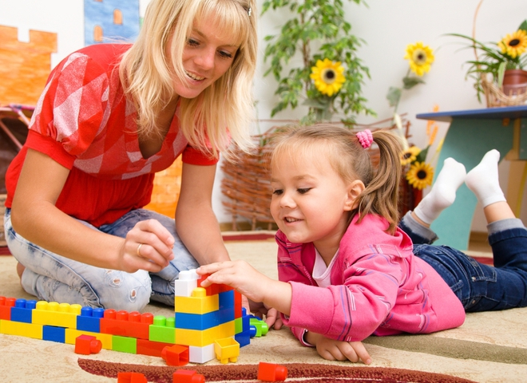
Мне бы хотелось поговорить с вами об одном из важнейших разделов коррекционно-развивающей работы с детьми – о развитии мелкой моторики.
Для развития мелкой мускулатуры рук разработано много интересных методов и приёмов, используются разнообразные стимулирующие материалы.
В своей работе я использую накопленный опыт по данному направлению и основной принцип дидактики: от простого к сложному. Подборка игр, их интенсивность, количественный и качественный состав варьируется в зависимости от индивидуальных и возрастных особенностей детей.

Приемы и упражнения, которые я использую в своей практике, можно условно разделить на несколько групп:
- Пассивный (игровой) массаж и активный массаж;
- Занятие с предметами и материалами;
- Пальчиковые игры и речедвигательные упражнения;
- Изодеятельность;
- Развитие графических навыков.
Массаж является несложным, но весьма эффективным методом развития мелкой моторики рук.
Я активно использую различные приспособления, с помощью которых массаж становится более разнообразным.
Пассивный массаж (массирующие движения выполняются взрослым)
1. Солнышко
Прямолинейное поглаживание тыльной и ладонной поверхности кисти руки подушечками пальцев – это «лучи солнца».
Солнышко лучами гладит нас, ласкает.
Солнце, как и мама лишь одно бывает.
2. Улитка
Щипцеобразное разминание края ладони.
Толстушка – ползушка, дом завитушка. Ползи по дорожке,
Ползи по ладошке. Ползи, не спеши рога покажи.
3. Пила
Пиление (продольное и поперечное) ладони ребром ладони.
Принялась она за дело. Завизжала и запела.
Ела, ела, дуб, дуб, поломала зуб, зуб.
Активный массаж (ребенок самостоятельно выполняет массирующие движения)
Массаж подушечек пальцев. На каждую строку осуществляется разминание одного пальца. После 5 строчки – смена рук.
1 . Медведь.
Шел медведь к своей берлоге, да споткнулся на пороге.
«Видно очень мало сил я на зиму накопил»,-
Так подумал и пошел он на поиск диких пчел.
Все медведи – сладкоежки, любят, есть медок без спешки,
А наевшись, без тревоги до весны сопят в берлоге.
2. Щелчки.
Ладонь прижата к столу, пальцы разведены. Другая рука поднимает пальцы по одному (лежащая рука с силой прижимается, сопротивляясь подъему). Затем палец отпускают, и он со стуком резко падает на стол. На каждую строку поднимают один палец. После 5 строчки – смена рук.
Поднял ушки бурундук. Он в лесу услышал звук:
- Это что за громкий стук, тук, да тук, тук да тук?
- А пойдем, - сказал барсук, сам увидишь этот трюк:
Это дятел сел на сук, и без крыльев и без рук.
Ищет он, где спрятан жук, вот и слышен перестук!
Массаж пальцев и кистей рук с помощью карандаша
1. Утюжок.
Возьми толстый карандаш. Положи его на стол. «Прогладь» карандаш сначала одной ладонью, потом другой. Покатай карандаш по столу.
Карандаш я покачу.
Вправо-влево – как хочу.
2. Добывание огня.
Положи карандаш на одну ладошку, прикрой её другой. Прокатывай карандаш между ладонями сначала медленно, а потом быстрее, от кончиков пальцев к запястьям. А теперь попробуй сделать это сразу с двумя карандашами. Получилось?
3. Догонялочка.
Возьми карандаш всеми пальчиками. Покрути его. Пусть пальчики бегут по карандашу, догоняя друг друга.
Пальчики бегут вперёд,
И никто не отстаёт.
Пальчиковые игры и упражнения:
Это направление работы играет чрезвычайно важную роль в формировании у детей навыка принятия и удержания определённой ручной позы.
Для развития кинестетической основы движений руки начинаем с простых упражнений (безречевого сопровождения):
- «Пальчики здороваются» (кончики пальцев обеих рук соединяются: большой с большим, указательный с указательным и т. д.);
- «Коза» (вытянуть указательный палец и мизинец правой руки, затем левой);
- «Очки» (образовать два кружка из большого и указательного пальцев обеих рук, соединить их);
- «Ежик» (ладони соединить, прямые пальцы выставить вверх);
- «Ножницы» (указательный и средний пальцы правой и левой рук имитируют стрижку ножницами) и других.
Занятия с предметами и материалами:
Существует огромное количество игр и упражнений, развивающих мелкую мускулатуру. Назову те, которые я использую в своей практике. Их можно условно разделить на несколько групп: игры на развитие тактильного восприятия, игры с водой и песком, упражнения с предметами, игры на выкладывание, игры на нанизывание, игры с конструкторами и т.д.
-игры на нанизывание; шнуровка; бирюльки
- игры с разноцветными камешками, выкладывая из которых красочные предметы, узоры, дети закрепляют знания о цветах, формах, развивают воображение.
- игры со спичками (без головок), палочками.
- игры с кубиками, веревочкой, шнурками, горохом, карандашом, обеспечивающие хорошую тренировку пальцев;
- игры с разноцветными прищепками, скрепками, стимулирующие созревание клеток коры головного мозга путем механического сдавливания подушечек пальцев;
- игры с клавишами;
- игры с поролоном;
- игры с мозаикой, конструктором;
- игры с пуговицами, бусинами, косточками, семенами плодов.
- игры с пинцетом;
- игры на пересыпание и переливание;
- обучение застегиванию и расстегиванию различных застежек.
Для этого вида работы я использую модуль черепахи, готовые пособия с различными видами застежек.
Изодеятельность:
Кроме игр и упражнений, развитию ручной умелости способствуют также различные виды продуктивной деятельности (рисование, лепка, аппликация, конструирование, вышивание и т.д.).
В нашей группе все эти виды деятельности также нашли широкое применение.
-Рисование пальчиками;
-Вышивание на картоне;
-Аппликация из спичек;
-Различные виды аппликации из бумаги;
-Работа с крупой и бобовыми.
Развитие графических навыков:
Целью формирования графического навыка является развитие мелкой мускулатуры пальцев, формирование реального отображения предметов и умение пропорционально изображать фигуры, учитывать размер и величину углов.
Учитывая сложности произвольной регуляции аутичного ребёнка, первостепенной задачей мы ставим выделение пальчиков руки.
- Обводка;
- Соединение по точкам;
- Закрашивание;
- Штриховка;
- Рисование по клеткам;
- Печатание букв.
Только кропотливая работа, терпеливое отношение, ободрение при неудачах, поощрение за малейший успех, неназойливая помощь могут помочь добиться положительных результатов.
Учитель-дефектолог,
Протасова А.В.

